МИНИСТЕРСТВО ОБРАЗОВАНИЯ РЕСПУБЛИКИ БЕЛАРУСЬ
БЕЛОРУССКИЙ ГОСУДАРСТВЕННЫЙ УНИВЕРСИТЕТ
ФАКУЛЬТЕТ ПРИКЛАДНОЙ МАТЕМАТИКИ И ИНФОРМАТИКИ

ОТЧЕТ
по лабораторной работе №1

Машканова Михаила Вячеславовича
студента 2 курса, 12 группы
специальность «Прикладная
информатика»

Минск, 2025

Задание 1

Работа выполнена на ОС Ubuntu

Задание 2

2. Запустил приложение terminal

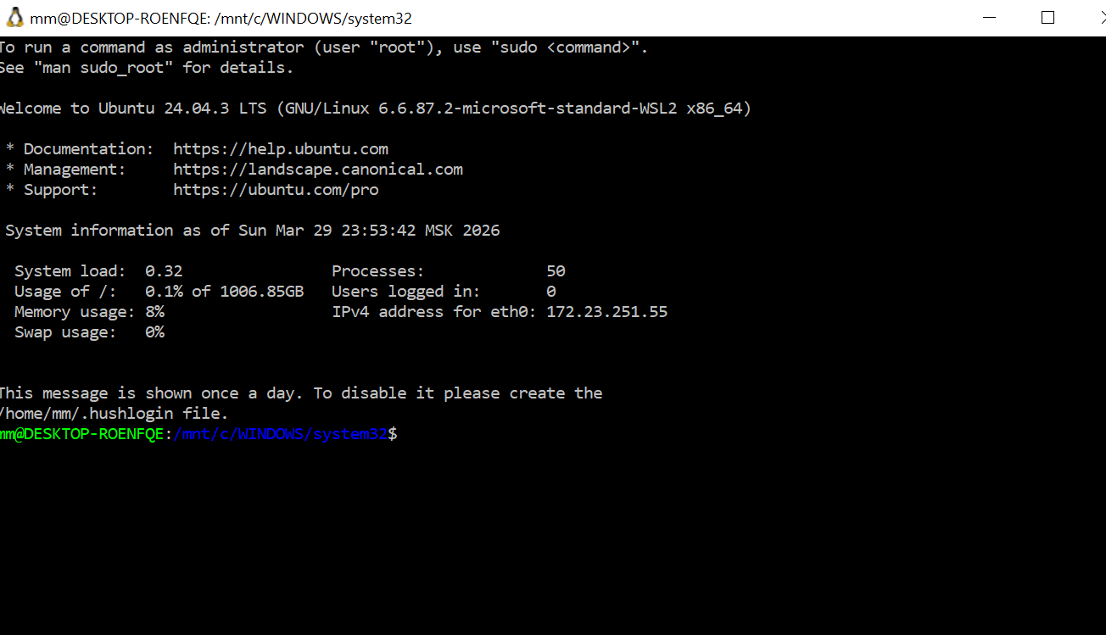

3. Структура команд:
команда [опции] [аргументы]
На примере: echo 'Hello World' выводит сообщение в terminal
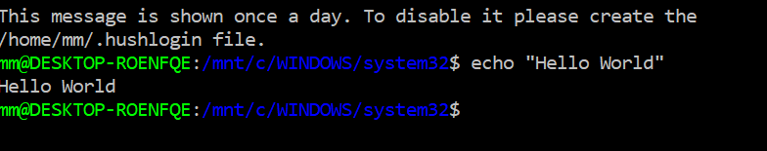

4. Функционал команд:
ls - просмотр содержимого директории
ls показать файлы в текущей папке
ls -la показать все файлы (включая скрытые) с деталями

cd - смена директории
cd Documents перейти в папку Documents
cd .. перейти на уровень выше
cd ~ перейти в домашнюю папку
cd / перейти в корневую папку

vi - текстовый редактор
vi file.txt открыть файл в редакторе vi

more - постраничный просмотр файла
more file.txt просмотр с прокруткой (пробел - следующая страница)

less - улучшенный постраничный просмотр
less file.txt просмотр с возможностью прокрутки вверх/вниз

mkdir - создание папок
mkdir newfolder создать папку newfolder
mkdir -p folder/subfolder создать вложенные папки

cat - просмотр/объединение файлов
cat file.txt показать содержимое файла
cat file1.txt file2.txt объединить файлы

cp - копирование
cp file.txt copy.txt скопировать файл
cp -r folder newfolder скопировать папку с содержимым

mv - перемещение/переименование
mv file.txt newname.txt переименовать
mv file.txt Documents/ переместить

rm - удаление
rm file.txt удалить файл
rm -r folder удалить папку с содержимым
rm -rf folder принудительно удалить

find - поиск файлов
find . -name "*.txt" - найти все txt файлы в текущей папке

!! - повторить последнюю команду

history - история команд

clear - очистка экрана

sudo command - выполнить команду с правами root

5.Вывод сообщения “Имя Фамилия” с помощью команды echo
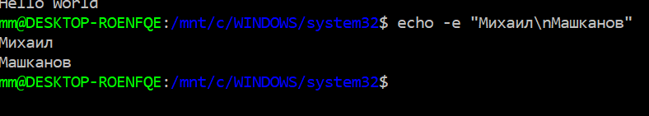
С помощью banner:

banner Михаил
banner Машканов

6.Для прочтения информации о man нужно ввести команду man man
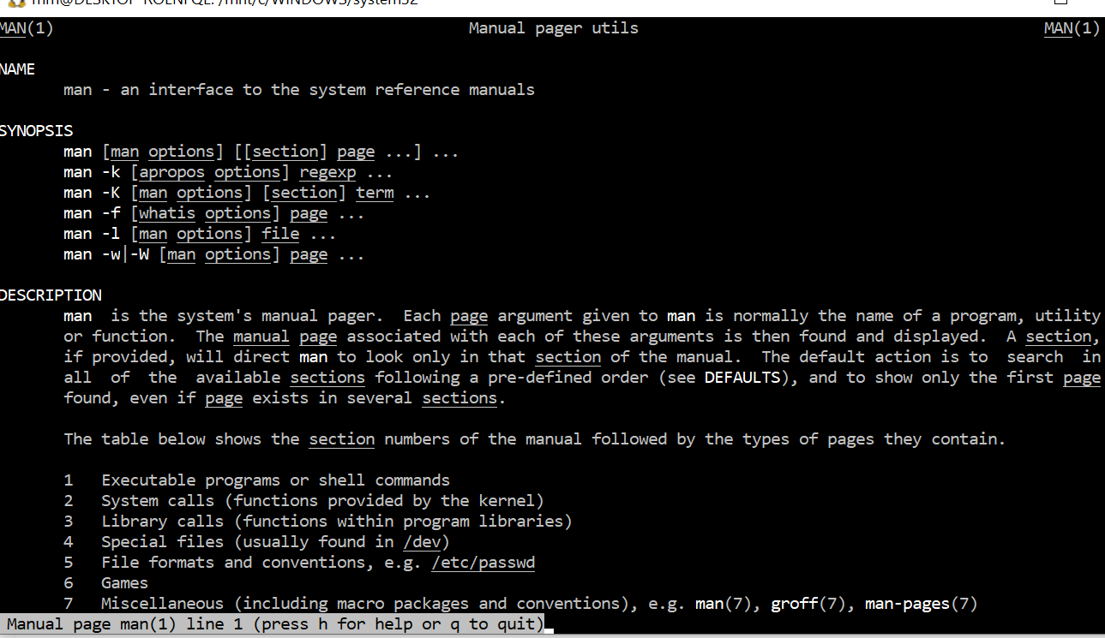
7. Для прочтения информации о разделе uname нужно ввести man uname
Раздел справочника: Раздел 1 (User Commands) - команды пользователя
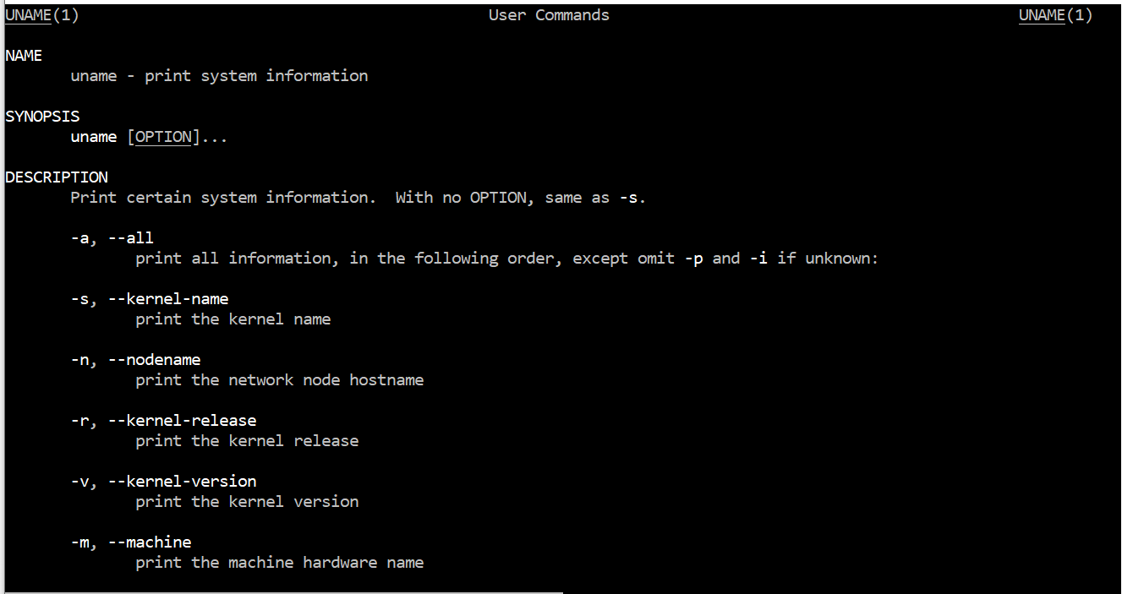
8. 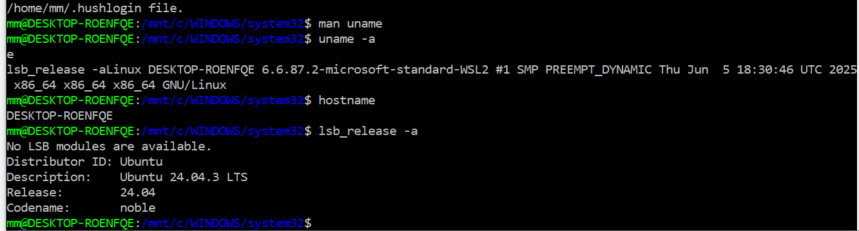
9.
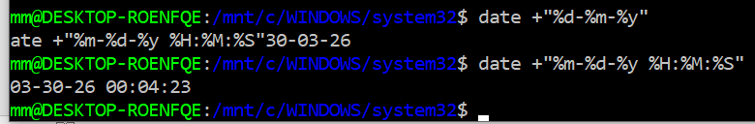
10.
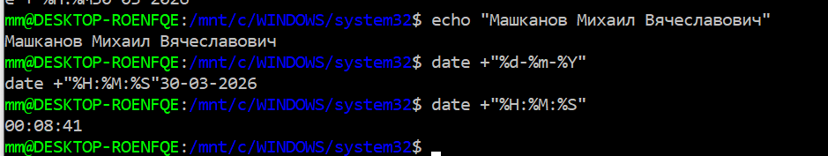

11.

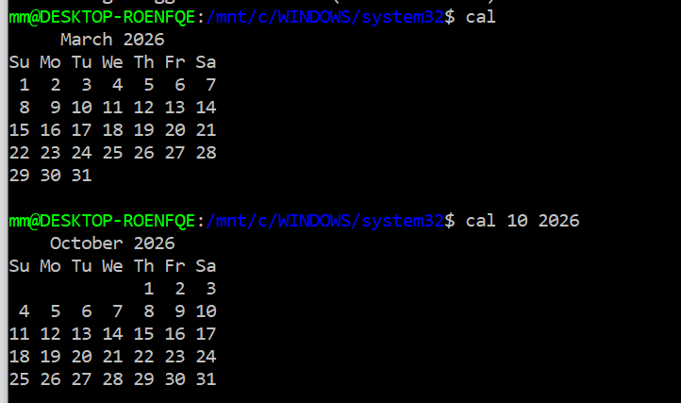
12.

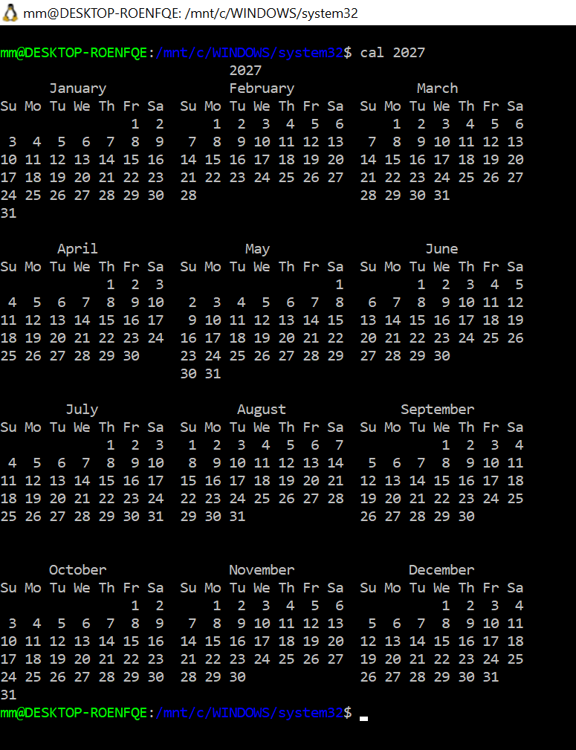
Обычно воскресенье в первом столбце, чтобы неделя начиналась с понедельника можно воспользоваться ncal, но тогда вывод будет в строку.

13.
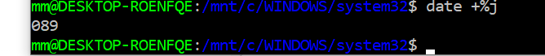
14.

15.
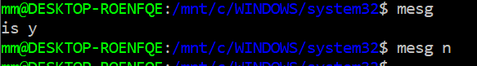
16.
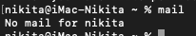

17. Способ 1: Через текстовый редактор (встроенный)
textutil -convert html file.doc -output file.html

Способ 2: Через LibreOffice (если установлен)
soffice --headless --convert-to html file.doc

Способ 3: Через pandoc (нужна установка)
pandoc file.doc -s -o file.html

18.Просмотр текущей кодировки:
file -I filename.txt
Конвертация из cp1251 в utf-8
iconv -f cp1251 -t utf8 input.txt > output.txt
Конвертация с заменой исходного файла
iconv -f cp1251 -t utf8 input.txt > temp.txt && mv temp.txt input.txt

Задание3
1-2.Создал файл dirlist.txt c помощью команды: nano dirlist.txt и вывел содержание разными способами согласно заданию:
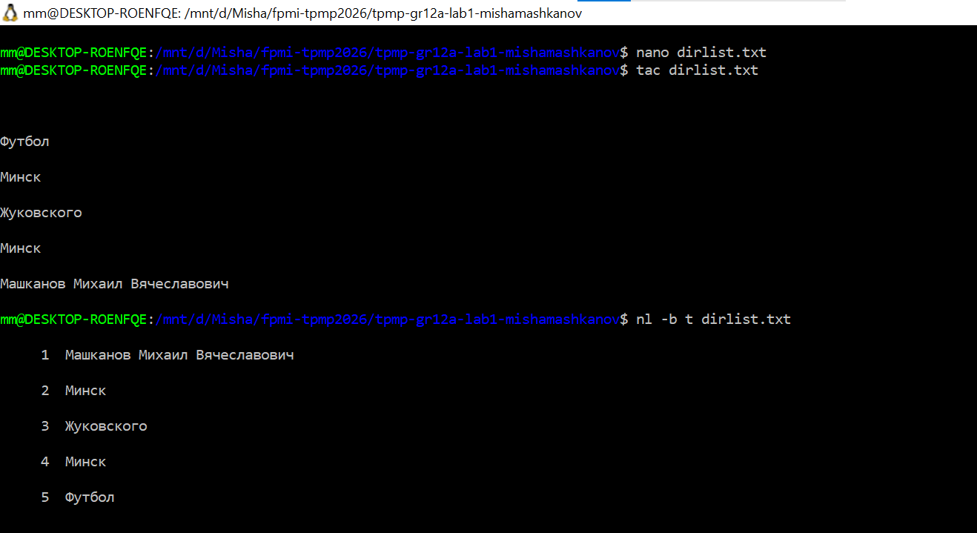
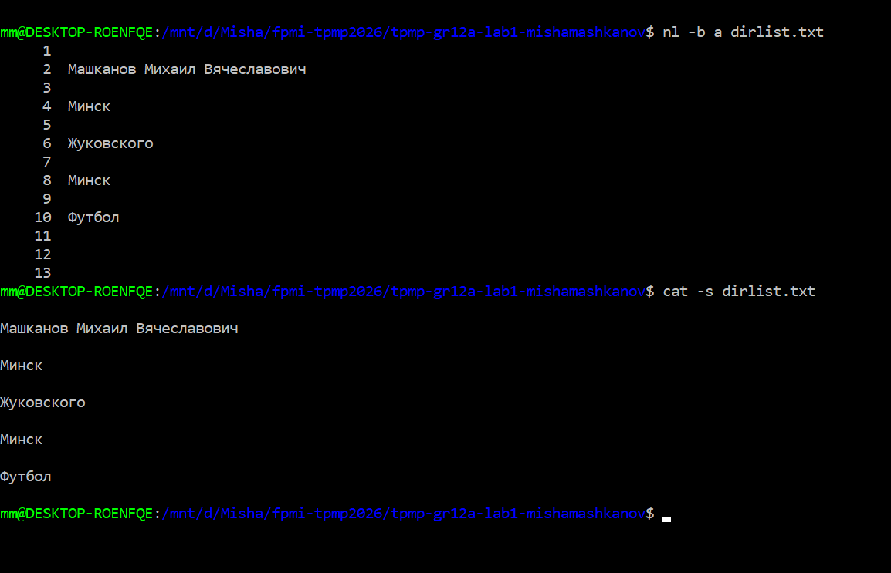
3-5.Просмотр содержимого домашнего каталога, определение имени и родительского каталога, а так же полный путь:
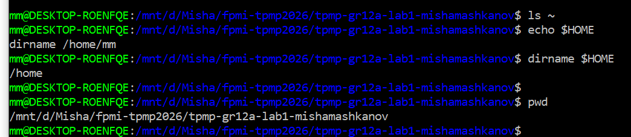

6. Создание подкаталогов и вывод структуры деревом
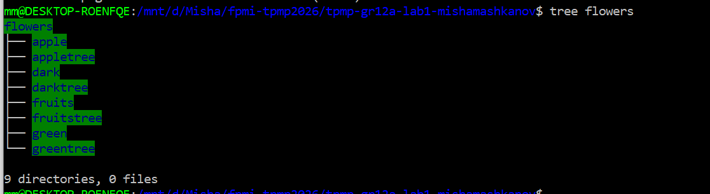
7-9.Создание файлов, копирование и удаление
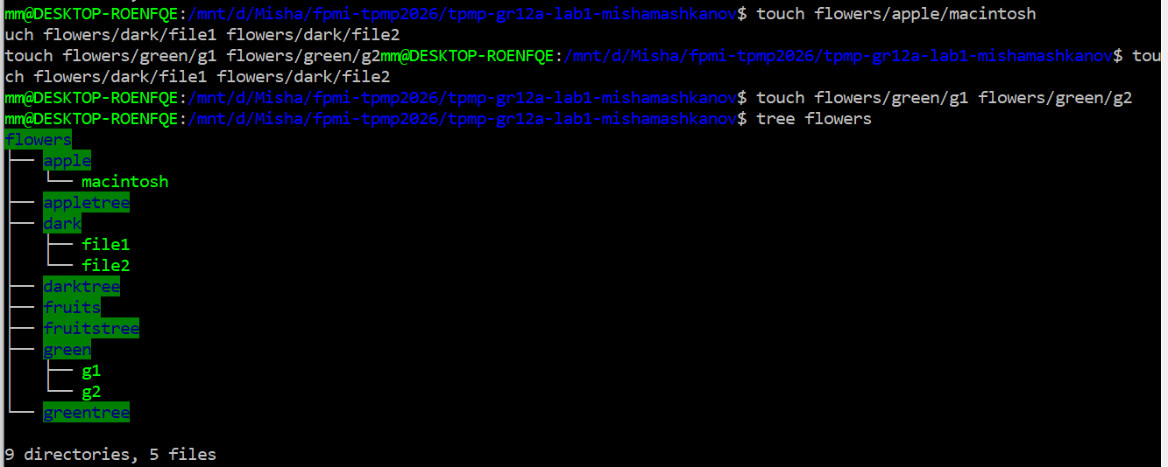
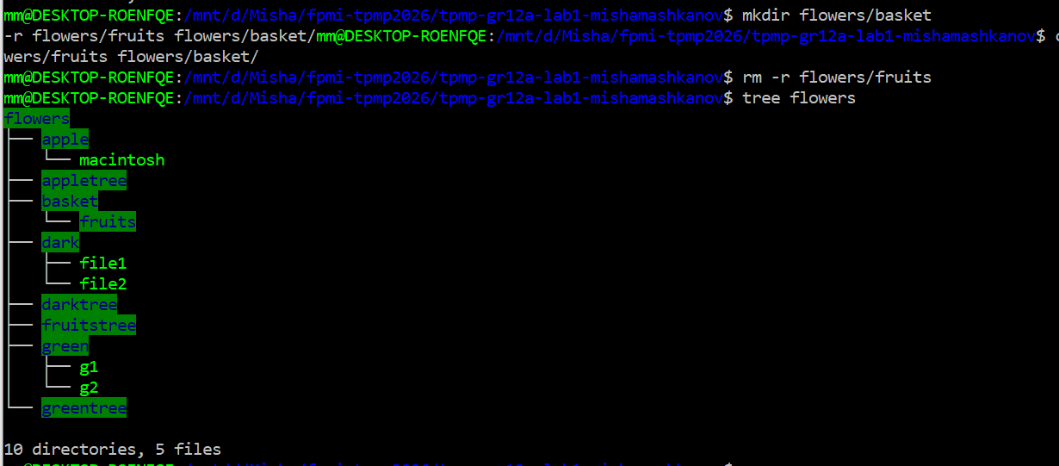
10. Создание manyfiles и работа с файлами через регулярные выражения
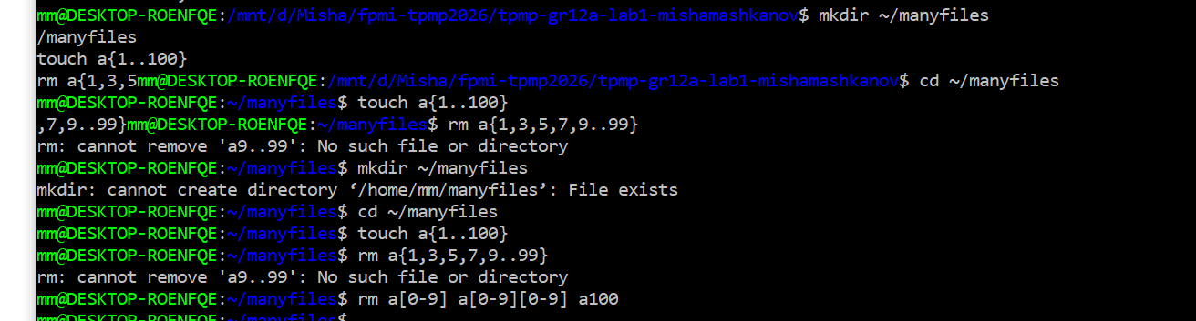
11. Создание подкаталогов с помощью одной команды

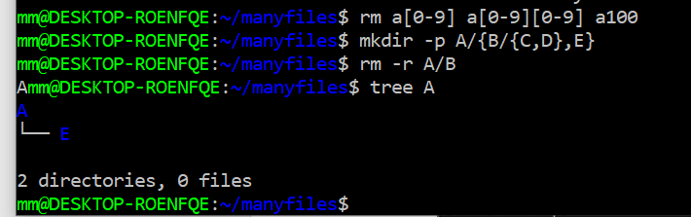

12-15. Строки, не содержащие этот месяц, создание папки grep и перемещение файлов, создание mac_os_lab и поиск файлов со словом "root"

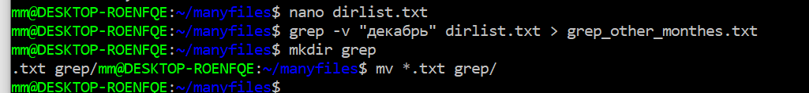

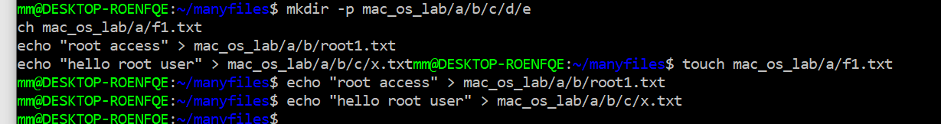
16. Поиск файлов с "sh" в имени с помощью find и locate. locate работает быстрее, потому что использует предварительно построенную базу данных, а find каждый раз просматривает файловую систему.
find / -name "*sh*" 2>/dev/null
locate sh

17.Файлы измененные за последний час

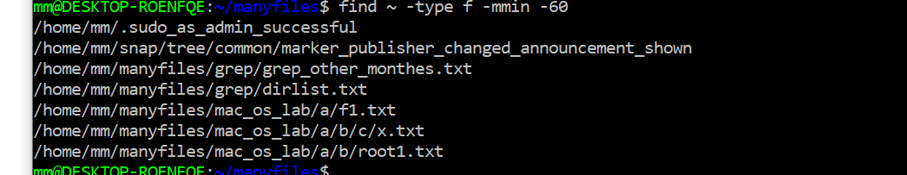
18.Удаление каталога manyfiles
rm -rf ~/manyfiles
19. Создание файла с примерами и вычисление

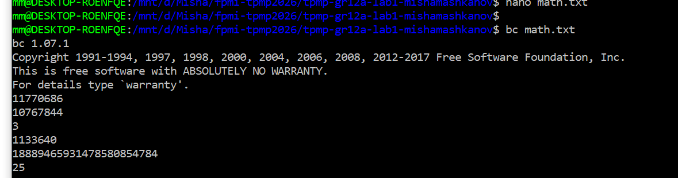
20. Создание списка студентов в Vi/Vim, вывод первых 10 и последних 15 строк, замена табуляции на пробелы (expand)

vim students.txt

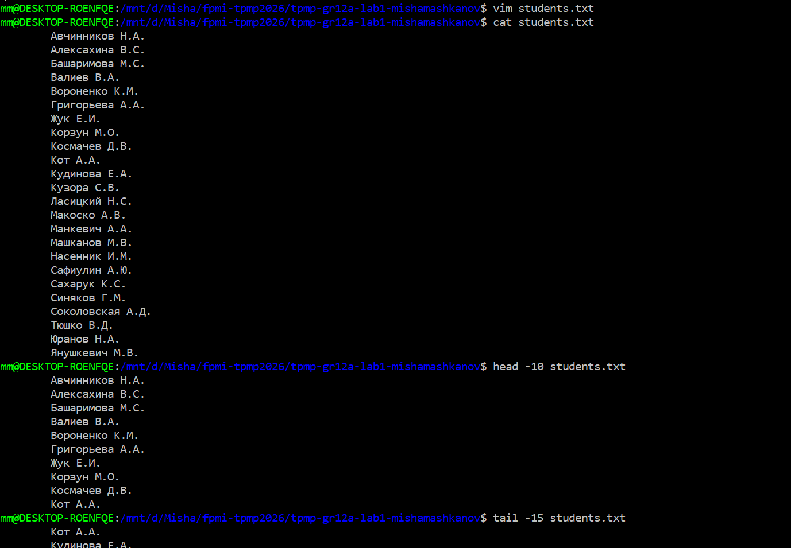

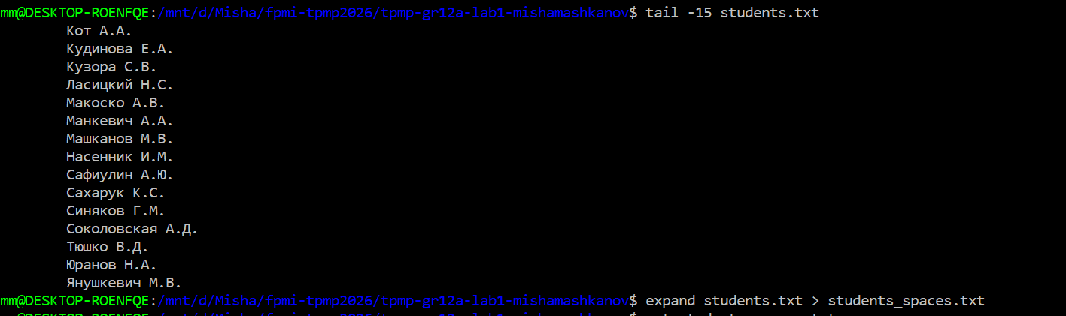
23. Сравнение файлов diff и diff3, команды cmp и comm, разбиение файла на части (split)
• diff - для сравнения двух версий файла
• diff3 - при слиянии трёх версий (например, при конфликтах в системах контроля версий)
cmp - побайтовое сравнение, для бинарных файлов, определения первого различия
comm - построчное сравнение отсортированных файлов, показа общих и уникальных строк

Задание 4
Установил утилиту git, прошел два курса, ссылки на пройденные курсы прикрепил в файл README

Задание 5
Написал программу на C, для решения задачи Определить периметр правильного n-угольника, описанного около окружности радиусом r, для написания использовал Vim
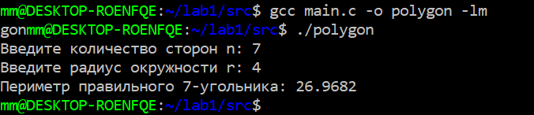

Исходный код прикрепил в репозитории на GitHub
Ниже приведена таблица тестирования:
№  п/п | Входные  данные | Ожидаемые выходные  данные | Действительные  выходные данные | Тест  пройден
1 | N=3  R=1 | P = 2·3·1·tan(π/3)=10.3923 | 10.3923 | Да
2 | N=4  R=2 | P = 2·4·2·tan(π/4)=16.0000 | 16.0000 | Да
3 | N=6  R=1.5 | P = 2·6·1.5·tan(π/6)=10.3923 | 10.3923 | Да
4 | N=8  R=3 | P = 2·8·3·tan(π/8)=28.9711 | 28.9711 | Да
5 | N=12  R=10 | P = 2·12·10·tan(π/12)=144.9138 | 144.9138 | Да

Задание 6
Выполнил все задания из данного раздела, при отправке изменений во внешний репозиторий после добавления SSH ключа пароль не требуется
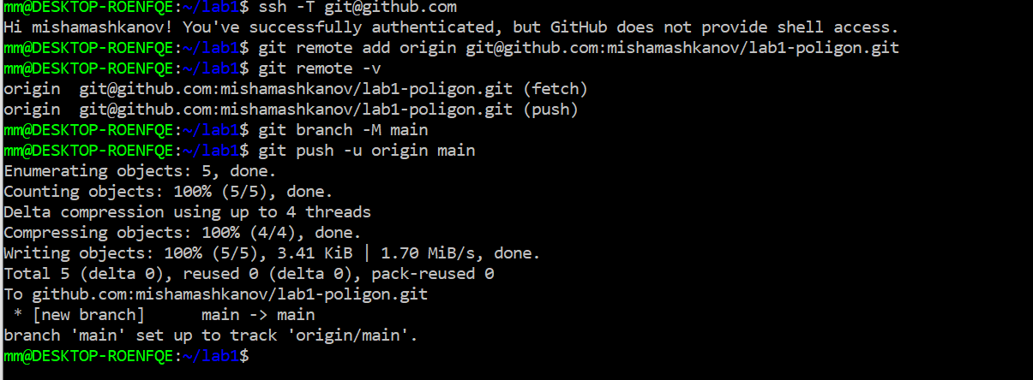

История коммитов и слияний

